
2024年 10月25日
株式会社ホビージャパン
ホビージャパンMOOK
アメトイブームはどこへ行ったのか
90年代フィギュアブーム、熱狂の舞台裏
2024年10月25日（金）発売
株式会社ホビージャパン（本社：東京都渋谷区、代表取締役社長：松下大介）は、「アメトイブームはどこへ行ったのか 90年代フィギュアブーム、熱狂の舞台裏」を2024年10月25日(金)より全国書店にて発売いたします。

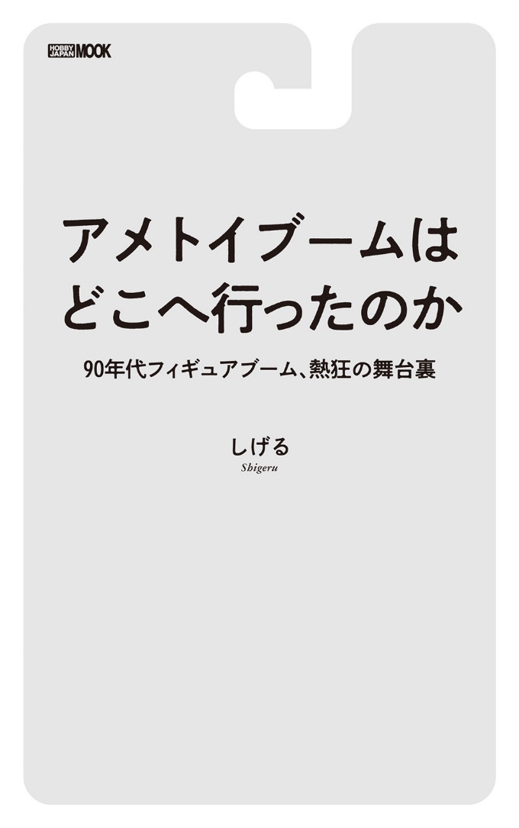
月刊ホビージャパンの連載コラムが待望の単行本化!
「アメトイブームはどこへ行ったのか 90年代フィギュアブーム、熱狂の舞台裏」が10月25日(金)に発売！ 月刊ホビージャパンの連載コラム「しげるのアメトイブームの話聞かせてよ!」が単行本となりました!
90年代後半の日本で巻き起こったアメトイブーム。 それまで一部のコアなファンだけに注目されていた、アメコミキャラクターのアクションフィギュアが突如ブレイク! 専門ショップのみならず、全国の古着屋、輸入CDショップ、輸入雑貨店等さまざまな店の壁をポップなブリスターパックが彩っていたあの時代。今となっては遠い記憶になってしまった空前のブームはいかにして始まり、どこへ行ってしまったのか?
溢れるアメトイ愛を持ちながらも、幼少期ゆえにブームに乗り遅れてしまった筆者が、メーカー、フィギュアの輸入代理店、専門誌編集者、ショップオーナー、コレクター等、当時を知る関係者の証言を基に失われたブームの行方を探ります。
【商品情報】
アメトイブームはどこへ行ったのか 90年代フィギュアブーム、熱狂の舞台裏
●発売日：2024年10月25日(金)発売
●定価：1,430円（本体1,300円＋税10％）
●ISBNコード：978-4-7986-3656-6
●JANコード：9784798636566
●判型：B6変形判
●発売元：ホビージャパン

【プレスリリースに関するお問い合わせは下記まで】
株式会社ホビージャパン 広報宣伝課 並木・岡本
〒151-0053 東京都渋谷区代々木 2-15-8 E-mail：pr@hobbyjapan.co.jp
TEL：03-5304-9115 URL：https://hobbyjapan.co.jp/

